 | TURISTICKÝ KLUB SYNTHESIA PARDUBICE, o. s.  ODBOR KČT 109209, KLUB ČSTV 3606108  Klášterní 54, 530 02 Pardubice, tksp@seznam.cz, www.tksp.info | 
Z Lanškrouna přes Rudoltice a Palici do České Třebové

Pěší výlet s dopravou vlakem dne 5.8.2017
Při tůře se budeme většinou pohybovat mimo civilizaci a je tedy nutné vzít si sebou jídlo a dostatek tekutin.
Propozice
Ráno odjezd v 7,21 z nádraží v Pardubicích vlakem s přestupem v České Třebové na autobus do Lanškrouna s příjezdem v 8,40. Sraz na nádraží v 7,00 – dohoda o společné jízdence (vyplatí se koupit síťovou jízdenku IREDO pro 4 lidi za 400 Kč). Ze zastávky v Lanškrouně půjdeme po zelené značce přes Zámecký vrch a Rudoltice na rozcestí Nad Damníkovskou hájenkou, odtud po červené na rozcestí Palice odbočka k vrcholu, dále bez značky projdeme lesem na rozcestí Pod palicí a pokračujeme po žluté a červené na rozcestí Doly pod Kalvárií, odtud půjdeme po červené přes rozcestí Na Studené hoře k rotundě svaté Kateřiny nad Českou Třebovou a dále na nádraží. Celkem ujdeme asi 17 km. Odjezd vlaku v 17,05 a dále v cca 30 min intervalech.
Zajímavosti na trase
Nový zámek u Rudoltic - Jedná se poslední ze čtyř věží původního výstavního zámku. Věž prošla rekonstrukcí, díky níž můžete obdivovat krásy okolní krajiny z jejího posledního patra. Slouží nejen jako rozhledna, ale také při prohlídce nahlédnete do rozsáhlého komplexu sklepení. Jedná se o věž původního rozsáhlého barokního zámku rodu Lichtensteinů, který byl postaven v letech 1699 - 1712 podle plánů italského architekta Domenica Martinelliho. Do dnešní doby se zachovala jako jediná z původní čtyřpatrové budovy ve tvaru písmene H s třípatrovými rohovými věžemi a čtrnácti prostornými sály v každém patře
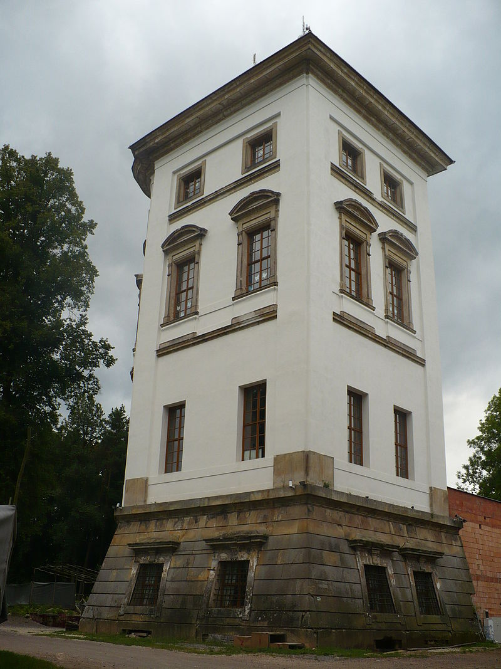 Nový zámek u Rudoltic

farní kostel sv. Petra a Pavla v Rudolticích - zděný kostel, vyprojektovaný v pozdně barokním slohu vídeňským architektem Josefem Hardtmuthem, byl vystavěn na místě původního dřevěného kostelíka v době napoleonských válek v letech 1804 - 1809. Stalo se tak na základě reskriptu vydaného v r. 1798 tehdejším majitelem lanškrounského panství knížetem Aloisem I. z Lichtensteina. Na jeho stavbu byl použit materiál vybouraný z vyhořelého barokního zámku. Kostel stojí na návrší nad návsí, uprostřed hřbitova, obehnaného zdí.
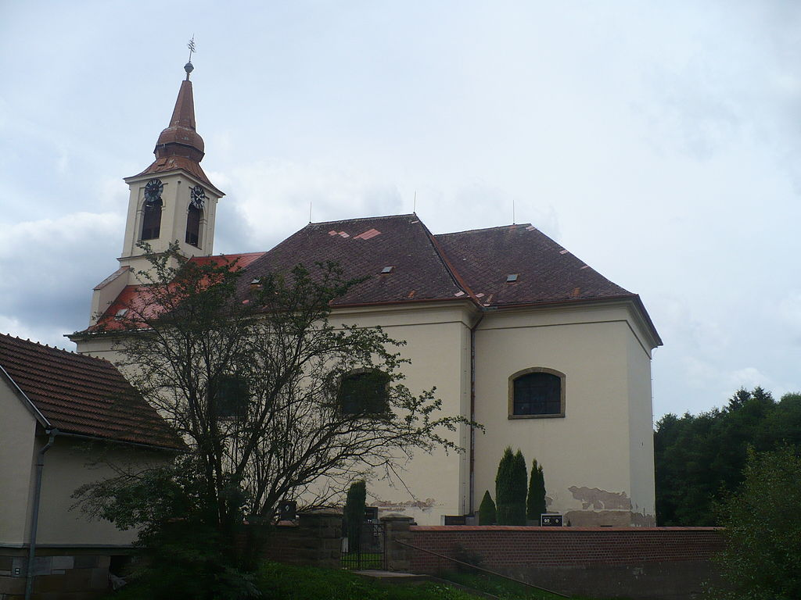

Palice (613 m n. m.) je vrch v okrese Ústí nad Orlicí Pardubického kraje. Leží asi 2,5 km jiho-jihovýchodně od vsi Skuhrov na jejím katastrálním území. Je to nejvyšší vrchol Třebovských stěn.
Pozdně románská rotunda svaté Kateřiny, nejvýznamnější architektonická památka České Třebové a jediná dochovaná románská rotunda ve východních Čechách, pochází z první poloviny 13. století. Byla postavena v centru osady založené na výšině nad pravým břehem řeky Třebovky po roce 1200 během tzv. české kolonizace prováděné premonstrátským klášterem v Litomyšli. Samotné město Česká Třebová bylo založeno až ve druhé polovině 13. století během tzv. německé kolonizace za vlády Přemysla Otakara II. Během více než 750 let své existence byla rotunda mnohokrát opravována a přestavována. V 16. století byla doplněna zvonicí, která slouží i jako brána do prostoru okolo rotundy. Ten je obehnán kamennou zdí a až do roku 1905 sloužil jako hřbitov.
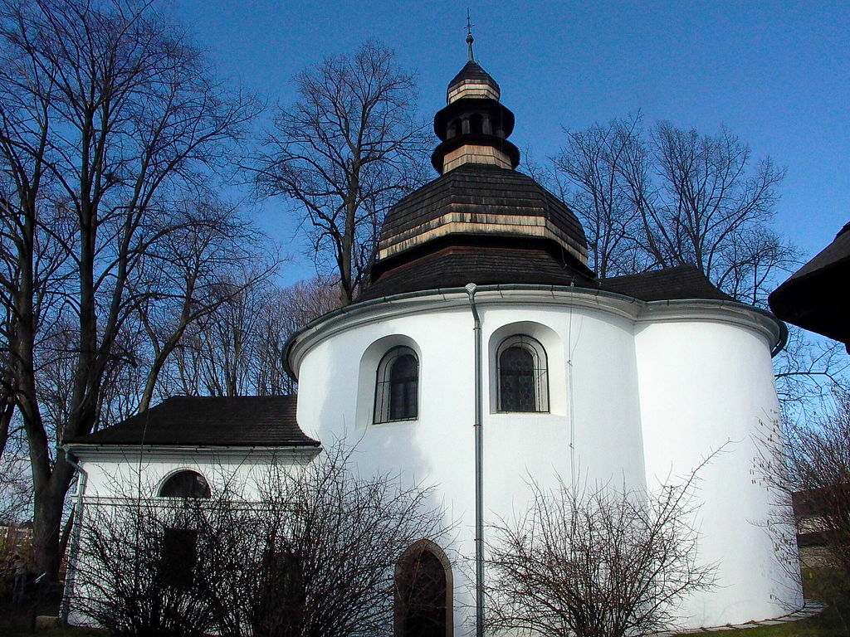

Děkujeme sponzorům, za jejichž finanční podpory se akce TKSP uskutečňují:
 |  | 

